LIETUVOS MOKINIŲ ETNINĖS KULTŪROS OLIMPIADA
TREČIASIS ETAPAS
ETNOKULTŪRINIO PAŽINIMO TESTAS

6–8 klasės

Užduočių atlikimo laikas 45 min.

VERTINIMO KOMISIJOS NARIAMS

Vertinimas
Galimų taškų skaičius 150

Vilnius
2019 m. kovo 30 d.

1. Apžiūrėkite margučius. Kokiais būdais numarginti šie kiaušiniai?
1)_______________________________ Skutinėjimo būdu
2)_______________________________ Vašku
3)_______________________________ Svogūnų lukštais

6 taškai (2+2+2) Vertinimas

2. Pažiūrėkite animacinio filmuko ištrauką.
2.1. Kokia kalendorinė šventė vaizduojama filme?
______________________________Velykos
2 taškai Vertinimas

2.2. Koks svarbiausias šios šventės personažas pavaizduotas ir kokius veiksmus jis atlieka?

Personažas_________________________________Velykų bobutė

Kokius veiksmus atlieka______________________ Ridena margučius, jų atneša vaikams
4 taškai (2+2) Vertinimas
2.3. Kokie trys svarbiausi simboliai pavaizduoti filme?
_________________________________ Margutis (-iai)

_________________________________ Velykų medelis

_________________________________Saulė
6 taškai (2+2+2) Vertinimas

2.4. Su kokiu šios šventės papročiu yra susijusi skambanti daina?

_______________________________________ Su supimusi, sūpavimu
2 taškai Vertinimas

3. Kurios šventės dainose prašoma atrakinti žemę, išleisti žolę, kadangi pirmą kartą išgenami gyvuliai? Teisingą atsakymą pažymėkite + ženklu:

- Verbų sekmadienio
- Jurginių +
- Velykų
- Sekminių
2 taškai Vertinimas

4. Kokios kalendorinės šventės pavadinime yra žodis „vaikų“ arba „mažosios“?

4.1. Įrašykite šventės pavadinimą:

Velykėlės
Vaikų …………………..

arba
Mažosios………….…….
Velykėlės
2 taškai Vertinimas

4.2. Koks yra labiau žinomas šios šventės pavadinimas?

_______________________________________ Atvelykis
2 taškai Vertinimas

5. Palyginkite Vėlines ir Heloviną.

5.1. Nurodykite du veiklos per šias šventes skirtumus:

__________________________________________________________________________

__________________________________________________________________________
4 taškai (2+2) Vertinimas
5.2. Nurodykite du šių švenčių prasmės skirtumus:

__________________________________________________________________________

__________________________________________________________________________
4 taškai (2+2) Vertinimas
6. Prieš apeiginę Kūčių vakarienę svarbu (pažymėkite 4 teisingus atsakymus + ženklu):

- Nusiprausti pirtyje +
- Aplankyti kaimynus
- Išvalyti namus +
- Suadyti visas kojines
- Grąžinti skolas +
- Susirinkti visai šeimai +
8 taškai (2+2+2+2) Vertinimas

7. Viržis, ruja, daga, rudugys, paukštlėkis, šilinis – kurį metų mėnesį taip vadino senoliai?
Teisingą atsakymą pažymėkite + ženklu:

- Vasarį
- Kovą
- Rugpjūtį
- Rugsėjį +
2 taškai Vertinimas

8. Kokios dvi kalendorinės šventės susijusios su Blukio vilkimu? Du teisingus atsakymus pažymėkite + ženklu:

- Kalėdų (arba Kūčios) +
- Joninės
- Vėlinės
- Užgavėnės +
4 taškai (2+2) Vertinimas

9. Per kokią šventę vežiodavo Gavėną ir kokiame etnografiniame regione?

Per kokią šventę _________________________________Per Užgavėnės

Kokiame regione _________________________________Aukštaitijoje

4 taškai (2+2) Vertinimas

10. Koks kalėdinis paprotys pavaizduotas nuotraukoje ir kokiame etnografiniame regione jis gyvuoja iki šiol?

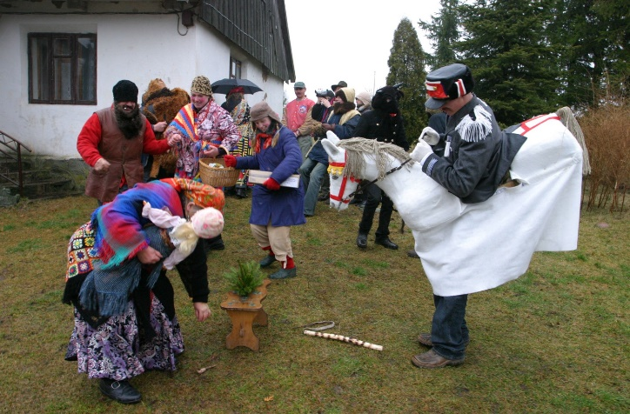

Papročio pavadinimas_______________________________________ Šyvio šokdinimas

Kokiame regione ___________________________________________ Suvalkijoje

4 taškai (2+2) Vertinimas

11. Susiekite kalendorines šventes su joms būdingais papročiais (įrašykite tinkamą numerį į lentelę po raidėmis):
Šventės pavadinimas |  |  | Papročiai
A | Užgavėnės |  | 1 | Visą dieną stengdavosi nevalgyti
B | Melų diena |  | 2 | Vaikščiodavo pas kaimynus aukštai keldami kojas
C | Gandrinės |  | 3 | Prisivalgydavo daug riebaus maisto
D | Kūčios |  | 4 | Stengdavosi kitus apgauti

A | B | C | D
3 | 4 | 2 | 1

8 taškai (2+2+2+2) Vertinimas

12. Kaip vadinosi Velykų šventės trečioji, o kartais – ketvirtoji diena? Teisingą atsakymą pažymėkite + ženklu:
- Pelų diena
- Ledų diena +
- Lietaus diena
- Akmenų diena
2 taškai Vertinimas

13. Kokiai kalendorinei šventei priklauso ši sutartinė?

Čiuž, čiužela,
Vež, vežela!
Geras kelias, čiūto,
Blogas arklys, čiūto.

__________________ Užgavėnėms
2 taškai Vertinimas

14. Kokie patiekalai tinka kokiai kalendorinei šventei? Įrašykite tinkamą numerį į lentelę po raidėmis:
Patiekalai |  |  | Šventės pavadinimas
A | Aguonų pienas |  | 1 | Velykos
B | Kiaušiniai |  | 2 | Kūčios
C | „Dziedų“ duona |  | 3 | Sekminės
D | Blynai |  | 4 | Vėlinės
E | Kiaušinienė |  | 5 | Užgavėnės

A | B | C | D | E
2 | 1 | 4 | 5 | 3

10 taškų (2+2+2+2+2) Vertinimas

15. Kokios tradicinės kalendorinės šventės metu piemenėliai turėdavo atsikelti kuo anksčiau? Kaip vadindavo pramiegojusį piemenėlį?

15.1. Šventės pavadinimas ___________________________Sekminės
2 taškai Vertinimas

15.2. Pramigusį piemenėlį vadindavo (teisingą atsakymą pažymėkite + ženklu):
- Miegaliumi
- Trupinėliu
- Spirgučiu +
- Pelėda
2 taškai Vertinimas

16. Kuriai kalendorinei šventei priklauso šie personažai? Įrašykite tinkamą numerį į lentelę po raidėmis:

Šventės pavadinimas |  |  | Personažas
A | Trys Karaliai |  | 1 | Kotrė
B | Užgavėnės |  | 2 | Lalauninkai
C | Velykos |  | 3 | Vilkelis
D | Sekminės |  | 4 | Vėlės
E | Jurginės |  | 5 | Merkelis
F | Kūčios |  | 6 | Karvė
G | Kalėdos |  | 7 | Jurja

A | B | C | D | E | F | G
5 | 1 | 2 | 6 | 7 | 4 | 3

14 taškų (2+2+2+2+2+2+2) Vertinimas

17. Ar šie keturi pavadinimai reiškia tą pačią kalendorinę šventę Lietuvoje? Teisingą atsakymą pažymėkite + ženklu:

Žalieji vainikai
Kupolinės
Rasos
Joninės

- Taip
- Ne +
2 taškai Vertinimas
18. Kaip vadinasi kalendorinė šventė, švenčiama savaitė po Velykų?

___________________________________________ Atvelykis
2 taškai Vertinimas

19. Kokios kalendorinės šventės burtai minimi šiame S. Nėries kūrinyje? Įrašykite praleistą žodį:
Apmaudo nerodę,
Broliai pagalvos,
Kaip išgauti žodį,
Vardą vyro jos.

– Švento ________ naktį Įrašoma: Jono
Klausime žvaigždės,
Imsim laužus degti, –
Raganos padės. 2 taškai Vertinimas
20. Kokie patiekalai tinka tradiciniam Kūčių stalui? Pažymėkite 4 teisingus atsakymus:

- Patiekalas iš pupų, žirnių ir miežių, su kiaulės uodega, ausimis
- Patiekalai iš avižų ir aguonų +
- Žirniai su spirgučiais
- Riešutai +
- Virtiniai su grybais +
- Virtos bulvės su lupena ir kastinys
- Silkė su grybais +
8 taškai (2+2+2+2) Vertinimas
21. Kokią kalendorinę šventę simbolizuoja šie paveikslėliai? Įrašykite šventės pavadinimą prie paveikslėlio numerio: Joninės, Jurginės, Užgavėnės, Sekminės, Velykos, Kūčios:

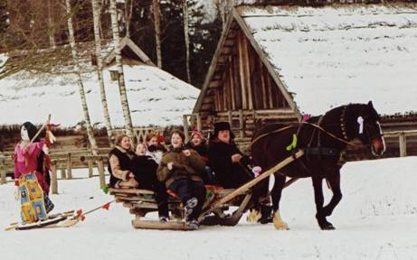
Nr. 1 _______________________ Užgavėnės
2 taškai Vertinimas
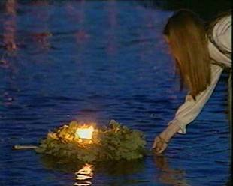

Nr. 2 _______________________ Joninės
2 taškai Vertinimas
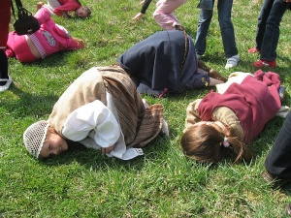
Nr. 3. _______________________ Jurginės
2 taškai Vertinimas
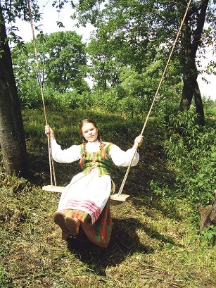
Nr. 4. _______________________ Velykos
2 taškai Vertinimas
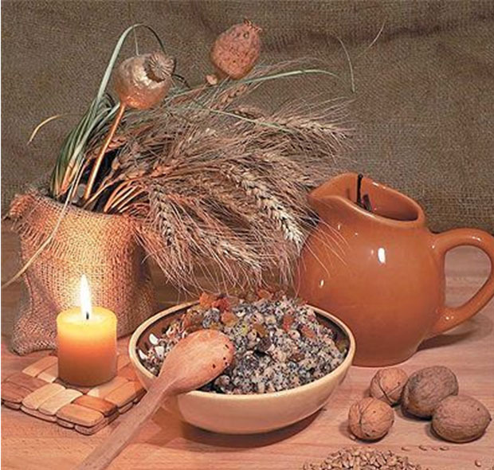
Nr. 5. _______________________ Kūčios
2 taškai Vertinimas
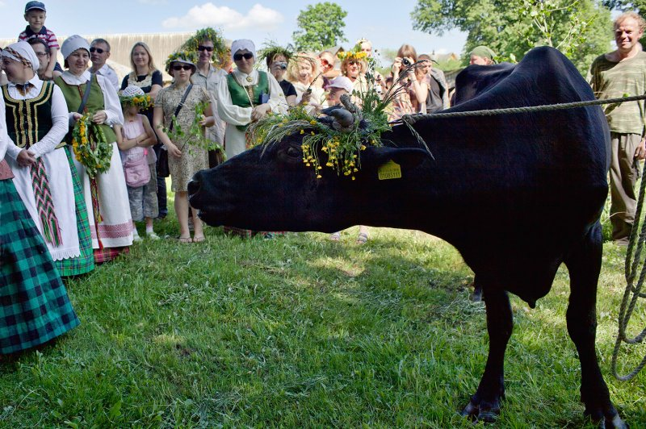
Nr. 6. _______________________ Sekminės
2 taškai Vertinimas

Iš viso 12 taškų (2+2+2+2+2+2) Vertinimas

22. Per kokią šventę vyksta Lašininio ir Kanapinio kova?
Per kokią šventę__________________________________________Per Užgavėnes
Kodėl?
Mėsiedą turi pakeisti gavėnia. Lašininis simbolizuoja mėsiedą, o Kanapinis – gavėnią, todėl jų kova simbolizuoja mėsiedo pralaimėjimą gavėniai
________________________________________________________________________________
________________________________________________________________________________

4 taškai (2+2) Vertinimas

23. Apie kokią kalendorinę šventę pasakojama šioje ištraukoje iš Motiejaus Valančiaus kūrinio „Palangos Juzė“?

Tiems išvažiavus atvyko ožys su dideliais ragais, drauge su juomi buvo Giltinė apsivilkusi su išverstais kailiniais, plaukai jos buvo iš lino padirbti, burna uždengta su kutkailu, skilės akims paliktas, barzda baisi iš arklio uodegos, uostai iš paršo šerių su dervu pri lūpų priklijuoti ir ilga uodega iš virvės. Toms grinčioj besisukant kišt įkišo ilgą savo snapą Gervė ir kivikš cypti pradėjo. Vaikai grobstė gervei už snapą ir ki, ki, ki juokės. Ką aš regėdamas pradėjau griežti. Tuojaus gervė snapą savo brukš, brukš, babakš, babakš puošdama įniko šokti, ožys taipogi pakeperst strastrapi ėmė šokinėti, o giltinė su savo draugais šokdama dainavo „Ej opsa, opsa, opsa: krisi nešokantis žiopsa. Oj, ipsa, ipsa, ipsa; visi nešokantys vipsa“. Taip lig pusnakties bjauri gyvuliai voliavę išėjo i prišinikę, pamėtė apdarus, pavirto į žmones ir sugrįžo į grinčią.

_________________________ Užgavėnės
2 taškai Vertinimas

24. Ką meška daro per pusiaužiemį (sausio 25 d.)?
_________________________________ Verčiasi ant kito šono
2 taškai Vertinimas

25. Įrašykite šventės, susijusios su paukščiais, pavadinimą:

Paukščiai | Šventės pavadinimas | Šventės data
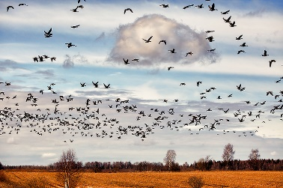 | 40 paukščių diena | Kovo 10 d.
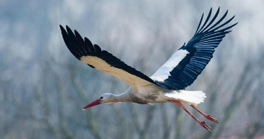 | Gandrinės, Blovieščiai | Kovo 25 d.
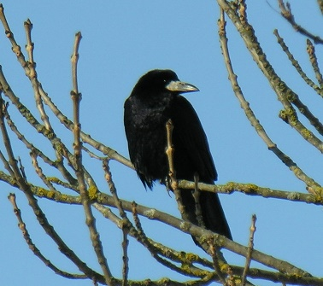 | Kovų (špokų) diena | Kovo 4 d.
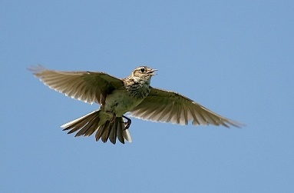 | Vieversio diena | Vasario 24 d.
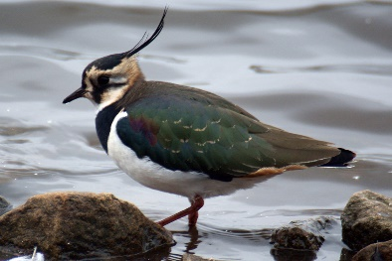 | Pempės diena | Kovo 19 d.

10 taškų (2+2+2+2+2) Vertinimas

26. Kalendorinių švenčių ratą sudaro lentelėje išvardintos svarbiausios metų šventės arba šventiniai laikotarpiai. Kiekviena šių švenčių turi savo dainas ir niekas per Velykas nedainuoja kalėdinių dainų, o per Kalėdas – velykinių. Priskirkite dainų priedainius (refrenus) konkrečiai kalendorinei šventei, įrašydami tinkamus skaičius į lentelę po raidėmis:

Šventės pavadinimas |  |  | Dainų priedainiai (refrenai)
A | Joninės |  | 1 | Vai lėliu, kalėda
B | Velykos |  | 2 | Oi, kupoli, kupolėli
C | Sekminės |  | 3 | Leliumai; Aleliuma
D | Adventas |  | 4 | Vai lalu lalu; Vynelis vyno žaliasai
E | Kalėdos |  | 5 | Olia, olia

A | B | C | D | E
2 | 4 | 5 | 3 | 1

10 taškų (2+2+2+2+2) Vertinimas

